**Odrabiamy matematykę - wszystko o czym powinieneś wiedzieć**

**W jaki sposób uczyć się przedmiotów ścisłych i dlaczego matematyka jest ważna? Zapoznaj się z poniższym wpisem, a dowiesz się wszystkiego.**

W poniższym wpisie omówimy **odrabianie matematyki**, które jest wyzwaniem dla wielu osób studiujących lub uczęszczających do szkoły na co dzień. Przedmioty ścisłe są wymagające, ponieważ wymagają od nas wielu umiejętności analitycznych oraz obliczeniowych. Jeśli chcesz dowiedzieć się, w jaki sposób uczyć się efektywniej, to koniecznie zapoznaj się z poniższym tekstem, w którym zostanie omówione zagadnienie matematyki!

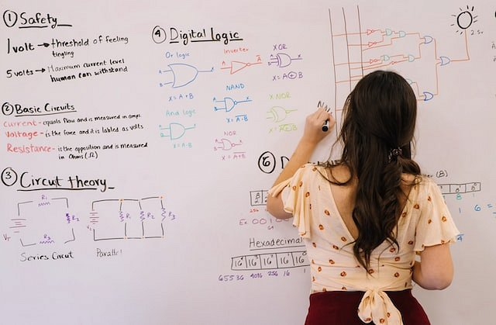

**Jak odrabiać matematykę w sposób efektywny?**

Bardzo często [odrabiamy matematykę](https://odrabiamy.pl/matematyka) w zły sposób. Jeżeli zależy nam na dobrych ocenach i poprawnemu zrozumieniu wielu trudnych zagadnień, warto zacząć od podstaw. Konieczne jest posiadanie umiejętności związanych z podstawowymi figurami, ułamkami lub zaawansowanymi obliczeniami, wykorzystywanymi na przykład w algebrze. Dodatkowo matematyka uczy logicznego i analitycznego myślenia, umiejętności cennych w każdej dziedzinie oraz w życiu na co dzień. Jeśli chcemy uczyć się jej efektywnie, warto skorzystać z różnych zasobów internetowych, które pomogą nam sprawdzić prawidłową logikę rozwiązywania zadań lub gotowe odpowiedzi.

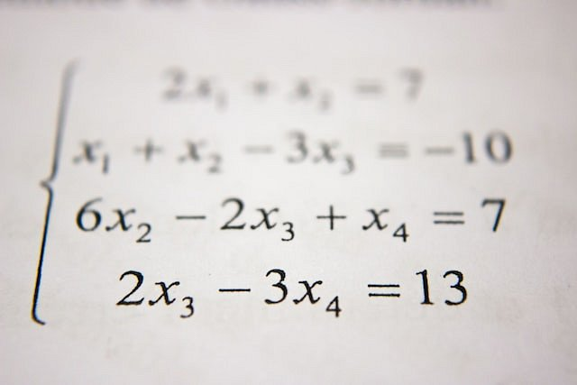

**Dlaczego warto uczyć się matematyki?**

Matematyka nazywana jest królową nauk, nie bez przyczyny. W zasadzie w wielu pokrewnych naukach jest bardzo potrzebna, nawet wśród humanistów. Poprawne rozumienie i odczytywanie danych podczas przeprowadzania badań może okazać się kluczowe, dla ich wyników. *Odrabianie matematyki* bardzo często jest mechaniczne. Dlatego warto skupić się na systematyce i poprawnym zrozumieniu wielu podstaw.